LB-620厌氧培养箱
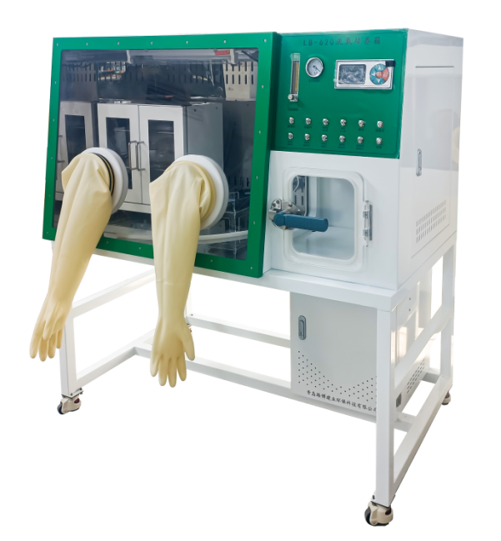
产品介绍
LB-620厌氧培养箱是一种在无氧或微氧环境下进行细菌培养及操作的专用装置。它能提供严格的厌氧或微氧状态、恒定的温度培养条件，并具有一个系统化、科学化的工作区域。在本装置内操作培养物，可以培养需要在厌氧环境中才能生长的各种厌氧生物，又能避免厌氧生物在大气中操作时接触氧而死亡的危险性。因此本装置是厌氧生物检测所，厌氧生物研究单位的理想专用仪器。LB-620厌氧培养箱主要是由恒温培养室、厌氧操作室、真空取样室、气路、电路控制系统、箱架等部分组成。
性能特点
1、使用科学手段达到厌氧环境的高精度，其恒定性好，使用可靠。
2、培养箱温控采用高精度数字显示调节仪，能准确直观地反映箱内温度，能自动进行温度控制，是一套有效的限温保护装置，确保培养物在安全温度环境条件下生长。
3、箱内装有紫外线杀菌灯，可有效地避免杂菌污染。
4、气路装置，可任意准确调节流量，能任意输入各种所需气体。
5、气路开关采用锁定开关，控制电磁阀，操作灵活。
6、培养室前窗采用厚透明亚克力板制作，能清晰直接观察室内操作情况，操作使用塑胶手套，可靠，舒适，灵活，使用方便。
7、室内装有除氧催化器和干燥剂，能彻底清除培养操作室内残留氧气。
8、培养箱具有超温报警功能，当箱内温度高于报警设定值时，能自动切断加热回路，并发出声音报警信号。
9、培养室、操作室均由不锈钢板制成，光滑雅致，防腐耐用。
技术参数
1、取样室形成厌氧状态的时间不大于5分钟。
2、培养操作室形成厌氧状态时间不大于1小时。
3、培养操作室在停止补充微量混合气体的情况下，12小时内保持厌氧状态。
4、控温范围：最低比箱外高3℃，最高60℃。
5、温度波动≤±0.1℃。
6、温度分布均匀性≤±1.0℃。
7、培养操作室体积：830×500×630mm
8、工作电源：AC 220V 50 Hz 。
9、额定功率：1500 W
10、熔断器规格：10A
11、工作环境：
a、温度10～30℃
b、相对温度：不大于75％
c、气压：86～106KPa

青岛路博环保提供产品的售后及技术支持！

